**LANGSIKTIG ÅRSPLAN**

**2021-2026**

**Bøen barnehage**

**Sysleveien 221, 3370 Vikersund**

**Tlf. 40895329/ 32783960**

**Hjemmeside:www.boen.barnehage.no**

**Mail:boenbarnehage@gmail.com**

**Innhold**

forside

Innhold 1

Innledning, årsplan og langsiktig årsplan 2

Lov om barnehager, og rammeplan for barnehagen 3

Rammeplanens syv fagområder 4

Visjon, styringsdokument og barnehagens grunnsyn 5

Grunnleggende verdier 6

Grunnleggende verdier forts. 7

Leik, glede og humor 8

Læring, danning 9

Vennskap og fellesskap 10

Barns medvirkning, språklig kompetanse 11

Voksenrollen i vår barnehage 12

Voksenrollen i vår barnehage 13

Trygt og godt i barnehagen 14

Trygt og godt i barnehagen 15

Hverdagsaktiviteter i barnehagen 16

Hverdagsaktiviteter i barnehagen forts. 17

Overgang barnehage-skole, foreldresamarbeid, personalsamarbeid 18

Samarbeidspartnere, planlegging 18

Dokumentasjon, vurdering 20

**Om Bøen barnehage**

Bøen barnehage ligger flott til på Aslaksby, med skogen som nærmeste nabo. Bøen barnehage har eksistert siden 1989 og har i disse årene skiftet driftsform etter forespørsel og behov.

Bøen barnehage drives av en foreldreforening, som alle barnas foreldre er med i. Barnehagen har et valgt styre med representanter fra foreldrene og de ansatte, som i praksis fungerer som samarbeidsutvalg og foreldreråd.

Bøen barnehage har en avdeling. Vi tar inn barn fra 0 år opp til skolealder.

##### Årsplan og langsiktig årsplan

Langsiktig årsplan

Inneholder barnehagens visjon, grunnsyn, hovedmålsetting og andre målsettinger vi jobber med. Langsiktig årsplan er den grunnleggende plan, for alt vi gjør i barnehagen og hele tiden jobber ut i fra. Langsiktig årsplan skal gjelde for en lenger periode.

Årsplan

Årsplan blir en del av den langsiktig årsplan som deles ut på høsten, og gjelder for barnehageåret. Den skal alltid ses i sammenheng med den langsiktige årsplan.

Årsplan og langsiktig årsplan er en generell langtidsplan for det arbeidet som skal gjennomføres i løpet av året. Det er lovbestemt at barnehagen skal ha en årsplan (§2, lov om barnehager). Dette skal først og fremst være et arbeidsredskap for de ansatte i barnehagen. Denne planen er ment som et redskap til å forstå hvordan og hvorfor vi gjør det vi gjør i barnehagen. Og den brukes for å synliggjøre barnehagens arbeid i forhold til foreldre og foresatte, kommunen og andre samarbeidspartnere. For at barnehagen skal fungere godt er det viktig med et godt samarbeide mellom foreldre og ansatte.

Sammen med månedsplaner og daglig kontakt med foreldrene, håper vi dere kan få en tilfredsstillende innsikt i hva vi holder på med i barnehagen. Når årsplanen skrives tas det hensyn til Lov om barnehager, rammeplan for barnehager, brosjyren ”Velkommen til barnehagene i Modum” Bøen barnehages egne retningslinjer og vedtekter, samt lokale forhold.

##### Lov om barnehager og rammeplan for barnehagen

Lov om barnehager

§ 1. Formål står det:

*Barnehagen skal i samarbeid og forståelse med hjemmet ivareta barnas behov for omsorg og lek, og fremme læring og danning som grunnlag for allsidig utvikling. Barnehagen skal bygge på grunnleggende verdier i kristen og humanistisk arv og tradisjon, slik som respekt for menneskeverdet og naturen, på åndsfrihet, nestekjærlighet, tilgivelse, likeverd og solidaritet, verdier som kommer til uttrykk i ulike religioner og livssyn og som er forankret i menneskerettighetene.*

*Barna skal få utfolde skaperglede, undring og utforskertrang. De skal lære å ta vare på seg selv, hverandre og naturen. Barna skal utvikle grunnleggende kunnskaper og ferdigheter. De skal ha rett til medvirkning tilpasset alder og forutsetninger.*

*Barnehagen skal møte barna med tillit og respekt, og anerkjenne barndommens egenverdi. Den skal bidra til trivsel og glede i lek og læring, og være et utfordrende og trygt sted for fellesskap og vennskap. Barnehagen skal fremme demokrati og likestilling og motarbeide alle former for diskriminering*. ( Barnehageloven)

*Barnehagen skal gi barn grunnleggende kunnskap på sentrale og aktuelle områder. Barnehagen skal støtte barns nysgjerrighet, kreativitet og vitebegjær og gi utfordringer med utgangspunkt i barnets interesser, kunnskaper og ferdigheter.* (barnehageloven § 2 barnehagens innhold)

Rammeplan

En revidert Rammeplan (forskrift om rammeplan for barnehagens innhold og oppgaver) trådte i kraft fra 01.08.2017. Rammeplan gir utfyllende bestemmelser for barnehagens innhold og oppgaver. Barnehageeieren og alle som arbeider i barnehagen, skal sammen bidra til å oppfylle målene og kravene i rammeplanen med utgangspunkt i sine erfaringer og sin kompetanse.

I kapitel 3 i rammeplan står det:

*Barnehagens innhold skal være allsidig, variert og tilpasset enkeltbarnet og barnegruppen. I barnehagen skal barna få leke og utfolde skaperglede, undring og utforskertrang. Arbeidet med omsorg, danning, lek, læring, sosial kompetanse og kommunikasjon og språk skal ses i sammenheng og samlet bidra til barns allsidige utvikling.*

Rammeplanen har syv fagområder som vi bruker for å planlegge innholdet i barnehagehverdagen. Disse fagområdene er i stor grad de samme som barn møter som fag i skolen.

**Kropp, bevegelse, mat og helse**

Gode vaner som tilegnes i barnehagealder, kan ofte vare livet ut. Barna skal få positivt innblikk i hvordan oppleve bevegelsesglede, matglede/kultur, mentalt og sosialt velvære og god fysisk og psykisk helse.

**Kommunikasjon, språk og tekst**

All samhandling er kommunikasjon. Å utvikle språket, både verbalt og non-verbalt, er av stor betydning. Gjennom språket lærer barn å forstå verden, og får en økende innsikt i seg selv. Språket gir identitet og tilhørighet.

**Kunst, kultur og kreativitet**

Opplevelser med kunst og kultur i barnehagen kan legge grunnlag for tilhørighet, deltakelse og eget skapende arbeid. Barna skal få estetiske erfaringer igjennom ulike former.

**Natur, miljø og teknologi**

Barna skal bli glade i naturen året rundt. Opplevelser og erfaringer i naturen kan fremme forståelse for naturens egenart, og barnas vilje til å verne om naturressursene, bevare biologisk mangfold og bidra til bærekraftig utvikling.

**Antall, rom og form**

Barnehagen skal legge til rette for at barna oppdager matematikk, teknologi, natur, kunst og kultur i dagliglivet. Skal stimulere til barnas undring, nysgjerrighet og motivasjon for problemløsning.

**Nærmiljø og samfunn**

Gjennom utforskning, opplevelser og erfaringer skal barnehagen bidra til å gjøre barna kjent med eget nærmiljø, samfunn og verden. Vi skal lære om de lokale tradisjonene. Finne ut av det kulturelle mangfoldet, ulike familier og måter å leve på.

**Etikk, religion og filosofi**

Vi skal forme måter å oppfatte verden og mennesker på, som igjen preger våre verdier, normer og holdninger. Barna skal bli kjent med ulike tradisjoner, fortellinger, verdier og høytider i ulike religioner og livssyn. Vi skal sørge for en interesse og innblikk i samfunnets mangfold.

**Visjon**

Vi ønsker at alle skal bli sett og hørt i vår barnehage. Vi ønsker at barnehagen skal bære preg av våre verdier som er: **trygghet og omsorg, selvkontroll, anerkjennelse, grensesetting, selvhevdelse, selvstendighet, pro sosial atferd, empati og høflighet og folkeskikk.** Dette innebærer at de voksne skal engasjere seg i samspill med barna og barnehagen skal være et sted der barna trives og er trygge.

***«Bøen barnehage, best i bygda med ditt barn i fokus!»***

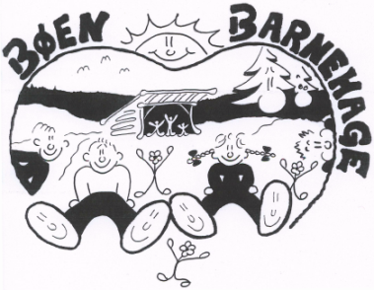

I samarbeid med foreldrene har vi lagd denne visjon. Dette er noe vi hele tiden strekker oss etter og jobber i mot.

### Styringsdokument for Modumbarnehagene

Modum kommune har fokus på folkehelse og forebyggende arbeid blant barn og unge. Vi skal støtte barna til økt livsmestring nå, og for framtiden. Barnehagen skal bidra til at barna gleder seg til hver dag som kommer, men også at de får et godt fundament for å mestre livet videre. Se mer informasjon på Modum kommune sine hjemmesider.

## *«Kompetanse for livsmestring»*

**Barnehagens grunnsyn**

Et grunnsyn er noe som er vesentlig for menneskets helhetlige utvikling. Det er verdier som ligger til grunn for våre liv, verdier som er nødvendige for å oppnå det vi tenker på som et fullverdig, godt liv.

Barnehagen er åpen for barn i alderen 0-6 år. I praksis blir dette en barnegruppe med stor variasjon i alder og behov. I hverdagen må de største ta hensyn til de som er mindre, mens de små kan lære av de som er større. Dette er det positive ved en slik aldersspredning. Allikevel ser vi behov for at de største kan få være i fred innimellom og at de små trenger mer ro rundt seg. Ved å jobbe i mindre grupper føler vi at vi tar alles behov, på alvor. I tillegg er det lettere å oppnå en trygg og nær relasjon med hvert enkelt barn.

**Bøen barnehage legger særlig vekt på grunnleggende verdier som:**

**Trygghet og omsorg**

*Vi ønsker å skape trygge barn ved å gi dem mye omsorg.*

For at et barn skal kunne utvikle seg optimalt må det være trygg på seg selv, omgivelsene, omsorgspersonene rundt det og andre barn det omgås.

**Grenser**

*Vi vil skape trygge barn, og et trygt miljø i barnehagen. Vi ønsker å vise at vi bryr oss om barna.*

I tillegg er det viktig med **konsekvente** **grenser** fra alle de voksne. På denne måten vet barna hva de har å forholde seg til og hvilke regler de må følge. Alle barn trenger grenser og det ligger mye omsorg i å gi disse grensene til barna. Uten grenser kan vi lett sende et signal til barna om at det ikke betyr noe hva de gjør. Dette bidrar ikke til et trygt miljø.

**Empati**

*Vi vil lære barna at: Slik de vil at andre skal være mot dem – må de selv være mot andre.*

Etterhvert som barna blir eldre blir de også mer sosiale. De prøver ut måter å møte andre barn på i leiken. Siden vår barnehage har ei blanda aldersgruppe lærer de eldre barna å vise omsorg for de som er yngre og er samtidig modeller for de yngste. *Barn gjør ikke det vi sier, men det vi gjør*, og med dette i tankene blir det ekstra viktig at vi voksne møter barna slik vi ønsker at de skal møte oss og andre barn.Barn lærer å gi omsorg og vise **empati** ved at de ser oss voksne gjøre det.

**Selvkontroll**

*Vi ønsker at barna skal lære å tenke før de handler.*

Etter hvert som barnet blir eldre må det lære seg til å ta **selvkontroll,** det å kunne klare å utsette oppfyllelsen av egne behov, ting som det å vente på tur, kontrollere aggresjon og egoisme, altså klare å tenke før en gjør noe.

**Prososial atferd**

*Vi ønsker at barna lærer å ta initiativ til å hjelpe andre, og vise omtanke for dem.*

**Annerkjennelse**

*Vi ønsker å styrke barnas selvbilde, og være gode rollemodeller.*

Det er viktig at vi voksne har en **anerkjennende** væremåte, det vil si at vi må respektere barnets væremåte, det barnet sier og gjør. Hvert enkelt menneske skal føle seg betydningsfullt. Det handler om å være tilstede med barnet her og nå, både følelsesmessig og tankemessig.

**Selvhevdelse**

*Vi ønsker å styrke barnas selvhevdelse, hjelpe barna til å tørre å stå fram.*

**Selvhevdelse** er viktig det å klare og komme inn i leik på en god måte. Vi oppfordrer barna til å tørre å være uenig, de må lære seg til å snakke isteden for å skrike ved uenigheter. Tørre å si hva en mener og si i fra om sine behov i hverdagen. Barna må godta en unnskyldning fra et annet barn.

**Selvstendighet**

*Vi ønsker å lære barna å bli selvstendige. La barna få oppleve gleden og motivasjonen av det å mestre noe.*

Vi ønsker også at barna skal utvikle mest mulig **selvstendighet**, og oppfordrer dem bl.a. til å kle av og på seg selv, rydde bort etter seg osv. de minste trenger selvsagt en del hjelp.

**Høflighet og folkeskikk**

*Vi ønsker å lære barna å omgås andre på en hyggelig måte.*

Dette vil vi sette fokus på: det er viktig å lære hvordan en skal omgås andre mennesker på en folkelig/ høflig måte.

* Vi sier hei til hverandre om morgenen.
* Vi sier ”hade” når vi går hjem.
* Vi takker for maten, og vi takker hvis vi får noe eller får hjelp av noen.
* Vi snakker til hverandre på en hyggelig måte.
* Vi skal vise omsorg for hverandre ved å trøste/ bry oss når noen har det vondt eller er lei seg

**Leik, glede og humor**

**Leik, glede og humor**

Leiken skal ha en sentral rolle i barnas hverdag i barnehagen. Personalet skal legge til rette for, og skape gode arenaer til å leike.

**UTVIKLING – LÆRING – GLEDE – HUMOR – SPENNING – ENGASJEMENT – SOSIAL OG SPRÅKELIG SAMHANDLING**

**Voksenrollen i leik:**

* Vi må legge til rette for leiken, gjøre barna kjent med leiker som vi har, og lære barna nye leiker.
* Vi kan dra i gang leiken, men når vi ser at barna klarer å leike på egenhånd – kan vi trekke oss litt tilbake.
* Støtte, oppmuntre, utfordre og inspirere til skaperglede og fantasi i barnas leik.
* De barna som holdes utenfor/faller ut/ødelegger en leik skal vi følge opp.

**Regelleik** – Leiker som er styrt av regler, og har et konkret mål. Det kan være spill, uteleiker med regler som fotball, haien kommer, rødt og grønt lys, osv. Dette er god øving til man begynner på skolen, og må følge disse reglene som en møter i større grad der.

**Fri leik/aktivitet** – Her velger barna selv hvem de leiker med, hvor de leiker, med hva og hvordan. Her foregår det sosial trening der barna får utvidet sitt leikerepertoar.

**Rolleleik** – barn vil ofte spille andre roller, late som om de er en annen. Her får barn spilt rollen som de selv har opplevd igjennom livet. Eksempler på dette er at de er tannlege, mamma/pappa, kaptein Sabeltann, osv.

**Styrt leik/aktivitet** – Dette er leikaktiviteter som er styrt av en voksen, og som er en del av opplegget vi skal igjennom i løpet av et barnehageår. Dette kan være alt fra bamsesykehus og være brannmann til bord-aktiviteter som lego og briomekk, osv.

[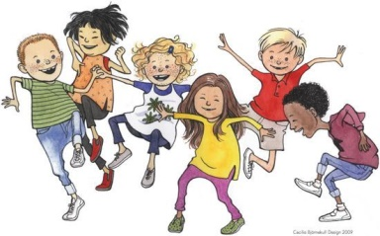](https://www.google.no/url?sa=i&rct=j&q=&esrc=s&source=images&cd=&cad=rja&uact=8&ved=2ahUKEwjr_vShh_DhAhVRmYsKHSnqBoUQjRx6BAgBEAU&url=https://www.bergen.kommune.no/omkommunen/avdelinger/skoler/rolland-skole/8050/article-131194?bildeNr=0&mode=stortbilde&parentArtId=131194&pf=t&psig=AOvVaw0ltfAehnSJ4ass5Z7QC6Jq&ust=1556447022824267)

**Læring**

Begrepet livslang læring skjer på ulike arenaer gjennom hele livet. Barn lærer gjennom alt de opplever og erfarer. Vi vil sammen med barna undre oss over ting å ta tak i deres interesse og spørsmål for å få til et aktivt og utviklende læringsmiljø.

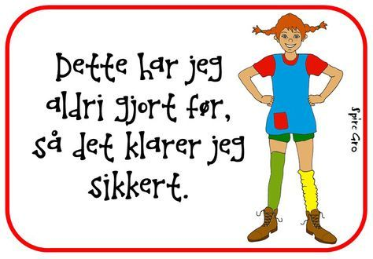Vi i Bøen barnehage skal være med å styrke barns læring i formelle og uformelle læringssituasjoner. De formelle læringssituasjonene er hvor personalet planlegger og leder ulike aktiviteter som skal gjennomføres. Uformelle læringen er knyttet til hverdagsaktiviteter, leik, spontanitet og oppdragelse. Her skal de 7 fagområdene knyttes inn.

Vi ønsker at barna skal utvikle en god læringsevne ved å føle mestring. Vi vil bruke blant annet bruke mye humor og glede. Personalet må tilrettelegge for et utfordrende læringsmiljø hvor hvert enkelt barn kan finne utfordringer og mål å strekke seg etter. Personalet skal ha en anerkjennende væremåte i forhold til barns læring.

**Danning**

Gjennom samspill, dialog, lek og utforskning skal barnehagen bidra til at barna utvikler kritisk tenkning, etisk vurderingsevne, evne til å yte motstand og handlingskompetanse, slik at de kan bidra til endringer. Danning er en livslang prosess som blant annet handler om å utvikle evne til å reflektere over egne handlinger og væremåter. Danning skjer i samspill med omgivelsene og med andre og er en forutsetning for meningsdanning, kritikk og demokrati.

I barnehageloven er oppdragelse erstattet av danning. Med danning menes at barna skal tenke selv, søke kunnskap, reflektere over og vurdere vedtatte sannheter, stille spørsmål og yte motstand på egne og andres vegner.

Danning handler om å utvikle kunnskap, verdier og holdninger sammen gjennom dialog.- hvor alle anerkjennes som selvstendige mennesker med følelser og tanker.

*«Møter jeg et barn, møter jeg et menneske»*

-Anne Cath Vestly

**Vennskap og fellesskap**

Sosial kompetanse er en forutsetning for å fungere godt sammen med andre og omfatter ferdigheter, kunnskaper og holdninger som utvikles gjennom sosialt samspill (rammeplanen, 2017).

Personalet er rollemodeller og bidrar gjennom egen væremåte til barns læring av sosiale ferdigheter. Et aktivt og tydelig personale er nødvendig for å skape et varmt og inkluderende sosialt miljø. Anerkjennende og støttende relasjoner er grunnlaget for utvikling av sosial kompetanse.

Mål:

* Alle skal ha en venn, få knytte vennskap
* Alle trenger ikke å være ” beste venner”, men de må være venner!
* Barna skal lære å samarbeide med andre barn.
* Skape trygghet slik at barna tør å utfolde seg og være seg selv.
* Lære å vise omtanke for hverandre
* Hjelpe barna til å utvikle et positivt selvbilde

Metode:

* Vi skal samtale om det å være venner i barnemøte.
* Samtale om hvordan vi bør være mot hverandre for å kunne få venner. For eksempel si hei, hade, takke hvis en får noe eller får hjelp osv.
* Synge sanger om det å være venner
* Konfliktløsninger
* Ulike aktiviteter sammen
* Formingsaktiviteter
* Gullkorn
* 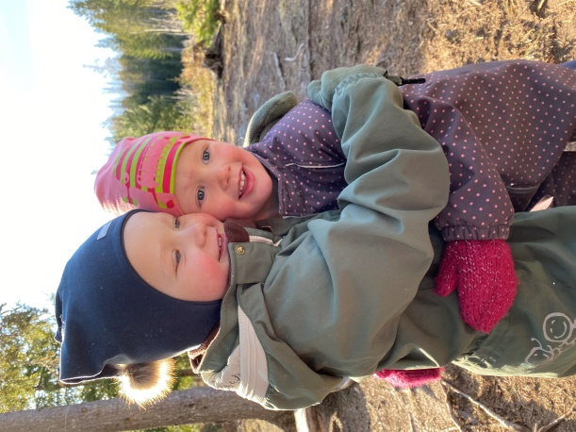Høytlesning
* Leik, leikegrupper, leikekompetanse
* Voksne som gode rollemodeller

**Barns medvirkning**

Barna skal ha en **stemme i sin egen hverdag**. Her Bøen barnehage er barna på forskjellig steder i utviklingen, og vi må **tolke kropps- og verbalspråk, mimikk og andre følelsesmessige uttrykk**. Vi voksne skal ta oss **tid til å lytte og se barna**, slik at de kan si ifra på sin måte om det er noe de ønsker eller trenger.

Barns medvirkning avhenger av **voksne som er tilstede og fanger opp barnas initiativ**. I tillegg er det viktig med god kommunikasjon med foreldre, da det er dere som kjenner barnet best. Barna her på Bøen skal møtes med **omsorg, likeverd og forståelse** hver dag.

Slik skal vi jobbe med barns medvirkning, i vår barnehage:

* Vi ønsker at barna i større grad skal være med å medvirke, være delaktige og bestemme i planlegging og evaluering.
* En åpen og lyttende holdning
* God tid og rom til samtaler, barna skal få komme med egne ideer og forslag
* Være bevisst på sin egen innflytelse som rollemodell
* Sikre at vi vektlegger mer av de tingene barna setter pris på.
* Se til at vi organiserer hverdagen på en hensiktsmessig måte slik at barnas lek og egenaktivitet får sin tid og vår oppmerksomhet.

**Språklig kompetanse og observasjonsverktøy vi bruker**

Vi skal arbeide for at alle barn ut ifra egen mestringsevne, skal få varierte og positive erfaringer med å bruke språket som kommunikasjonsmiddel.

Gjennom dialog og samspill støtter vi barna i kommunikasjon, medvirkning, tolkning og meningsskaping.

Dette er verktøy vi bruker i forkant av foreldresamtaler, for å se hva som er styrkene til barna, og hva de eventuelt trenger litt ekstra støtte til. Opplysningene som registreres i TRAS og ALLE MED skjemaene vil være tilgjengelig for barnets pedagoger, ledelsen og barnets foresatte.

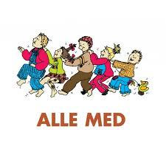**Alle Med** er et observasjonsmateriell som skal gi et helhetlig bilde av barnet og hva det mestrer. Vi kartlegger barna, ved å bruke et alle med skjema, dette er for å sikre at barna ligger på et aldersadekvat nivå. Disse brukes som grunnlag i foreldresamtalene. Områdene som «alle med» skjemaene inneholder er: Sosial- og emosjonelt, lek, trivsel, hverdagsaktiviteter, sansing og motorikk, og språk.

### 

**TRAS** - Observasjon av språk i daglig samspill - er et pedagogisk observasjonsverktøy som skal brukes til å observere barns språkutvikling.

I tillegg skal det bidra til kompetanseutvikling blant barnehageansatte ved at de blir mer bevisst på hvilke fremgangsmåter, forklaringer og utfordringer som påvirker

barns utvikling.

Ved behov bruker vi andre kartleggingsmetoder i samråd med foresatte og eventuelt andre instanser.

**Voksenrollen i vår barnehage**

En av de viktigste faktorene når det gjelder kvalitet er vi voksne som jobber i barnehagen. Det hjelper ikke med store og fine ord hvis vi ikke er gode voksne for barna, og dere foreldre. Rammeplan stiller store krav til de ansatte. Vi kan ikke klare å mestre alt til enhver tid, men vi jobber mot de målene som vi selv, og rammeplan har satt.

Vi voksne må kunne fungere godt både hver for oss og sammen. Vi må kunne reflektere over våre sterke og svake sider både i samvær med barna og de andre voksne. Med selvinnsikt og bevisstgjøring i forhold til egen kapasitet kan en bruke sine sterke sider, og jobbe med sine svake sider. Dette gir et godt grunnlag for arbeidsglede, og et godt samarbeid rundt barna.

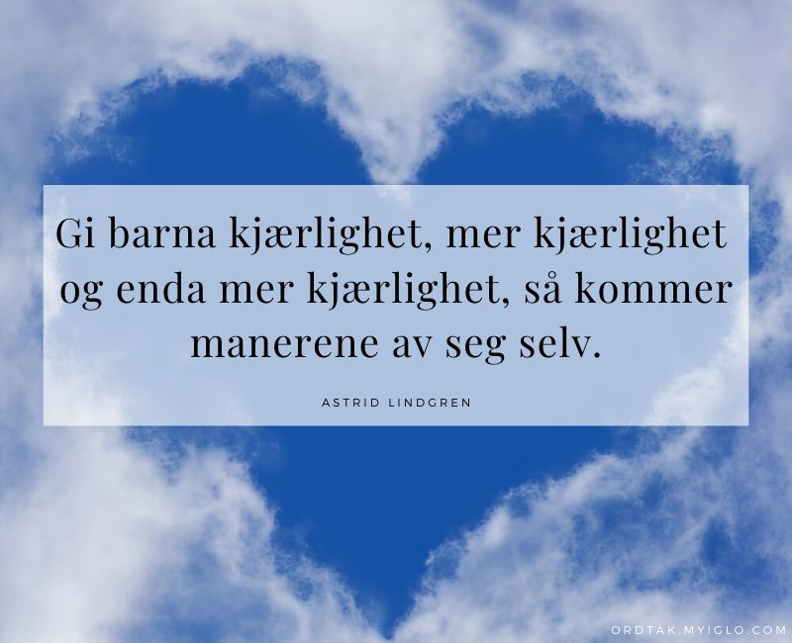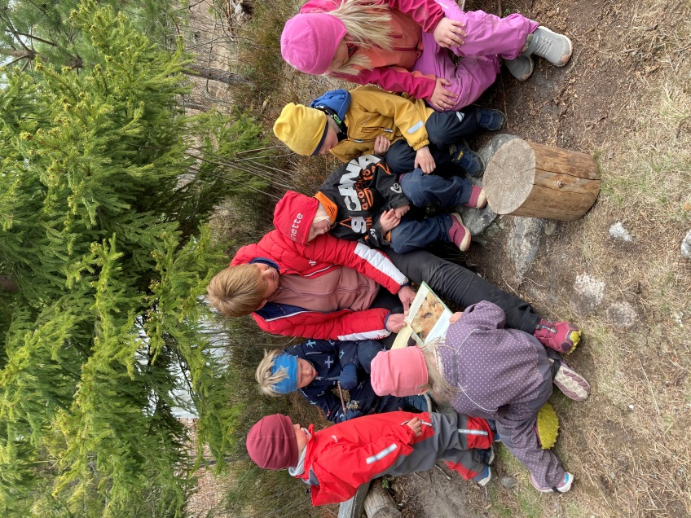

Mål for voksenrollen i Bøen barnehage:

|  |  |
| --- | --- |
| * Være aktiv * Være tilstede, og delaktig * Fokuset vårt er barna * Være klare og tydelige * Sette grenser, og stå i situasjoner som oppstår * Kunne si unnskyld når vi feiler * Være tilpasningsdyktige * Ikke ta seg selv så høytidelig * Være engasjert * Være ærlig * Inkludere, støtte og vise omsorg for andre * Være gode rollemodeller * Ta imot alle følelser med forståelse og omsorg * Gi positive tilbakemeldinger * Hjelpe barna til å bli selvstendige og klare for å takle livet videre | * Hjelpe barna til å forstå at egne handlinger kan gå utover andre * Være sammen med, og for barna på deres premisser, lytte, observere og ha gode samtaler * La barna få løse noen konflikter på egenhånd, hvis de ikke klarer – hjelper vi til * Lære barna å ta kontakt med andre på en positiv måte * Gi barna tid, ikke stresse – men støtte, veilede og hjelpe til der det trengs * Vi skal være der for barna, være en voksen som barna vil fortelle hemmeligheter til * Vi skal snu det negative til det positive |

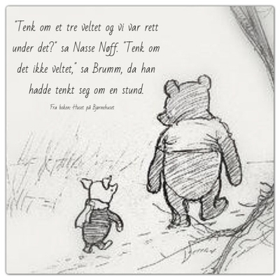

**Trygt og godt i barnehagen**

Hvordan oppdage at et barn ikke har det bra:

* Snakke med barna
* Ansatte ser noe el. Fanger opp noe i samtaler med andre barn
* Foreldre som melder i fra at det har skjedd noe i barnehagen.
* Barn som forteller om noe som har skjedd
* Endringer i atferd hos barn eller i barnehagegruppa

-Hvis barnet begynner å tisse på seg etter å ha vært tørr.

-endring i spise og sovevaner.

-Vondt i magen.

-Negativt selvbilde, mister troa på seg selv.

Alle barn skal oppleve:

* Alle barna skal bli møtt i gangen og ønska velkommen, vi er også i gangen ved avskjed og forteller litt om dagen og sier hade.
* Ha noen å leke med.
* Være viktig for andre barn og voksne
* Forutsigbarhet og mestring i barnehagedagen

Personalet må:

* Lage en god oppstart for barnet i samarbeid med foresatte, tilknytting skal vekt legges.
* Oppstarts samtalen skal skje før høstferien el. Når det er behov for det.
* Barna skal bli møtt med et hei og et smil når de kommer om morran.
* Vi skal være tett på, for å høre hva de sier og vite hvordan de har det. Og kunne hjelpe til når det trengs.
* Hjelpe barna i/inn i leiken.
* Være varme og grensesettende voksne og ha forutsigbare rutiner.
* Hvert barn har en kontaktperson, og det er den samme stabile voksen gruppa, bestående av 6 voksne
* Vi holder på med aktiviteter som fremmer et inkluderende læringsmiljø.
* Vi er opptatt av høflighet og folkeskikk.
* Vi skal korrigere hverandre dersom noen opplever at andre ansatte mobber eller krenker barn eller voksne.
* Hjelpe hverandre til å fange opp barn som ikke trives, som plages eller ekskluderes.
* Vi skal vise interesse for å snakke med barna og legge opp til samtaler.
* Vi må lytte til det barna forteller eller det de prøver å fortelle oss.
* Snakke om følelser, hvordan de kjennes og hva de heter.
* Vi snakker med barna om hvordan vi skal være mot hverandre, så alle kan ha det bra.
* Vi skal ha et godt samarbeid og tett kontakt med barnas foresatte. Hvis vi eller dem er bekymret for et barn skal vi ha en åpen dialog og dette skal deles så tidlig som mulig.

Når barna trives:

* Smiler og ler de.
* Deltar i leik, kommer med innspill, har varierte roller.
* Har venner
* Vil til barnehagen
* Tør og si i fra til en voksen hvis noe ikke er bra.
* Tørr og være litt tullete og tøysete.
* Føler seg hjemme og tørr å være seg selv.

**Hverdagsaktiviteter i barnehagen**

Barnehagehverdagen er preget av mange hverdagsaktiviteter, det vil si aktiviteter som gjentas mer eller mindre daglig. Med dette vil vi vise hvordan og hvorfor vi gjør som vi gjør.

|  |  |  |
| --- | --- | --- |
| **HVA** | **HVORDAN** | **HVORFOR** |
| Levering | Tidlig vakta møter barnet og forelderen/ene i garderoben. Vi hilser og sier god morgen.  Vi er hyggelige. Tar i mot beskjeder og skriver dem i beskjed boka. | Dette gjør vi for at barnet og foreldrene skal føle seg velkommene i barnehagen.  Det er viktig å skrive ned beskjedene som kommer så alle i personalet får de med seg. |
| Frokost | Tidligvakta dekker på til frokost og spiser sammen med barna | Frokosten skal bli en rolig og fin start på dagen, hvor vi har god tid til å prate sammen. Frokosten skal være hyggelig. Læring av vanlig bordskikk |
| Frileik | Etter frokost og stort sett frem til samlingsstund. | Leik har en egenverdi der barn lærer og utvikler en sammensatt kompetanse. |
| Rydding | Barna skal lære å rydde opp etter seg. Barna skal rydde opp etter en aktivitet før de begynner på en ny. Vi må være positive og motivere barna. Vi må vise barna hvor lekene skal ligge, eller hvor kassene med leker skal stå. | Vi trives bedre når det er ryddig rundt oss. Dette skaper igjen trivsel. Barna lærer å ta vare på ting. |
| Samlingsstund | Vi har en fast begynnelse, et innhold og en avslutning. Vi sitter i samlingsstund kroken. | Barna får trene på å ta ordet, foran flere barn. De må lære seg til å vente på tur og lytte til det andre har å si. De må konsentrere seg. Lære navnene til hverandre, gruppefellesskap. Vi tar opp ting/ emner barna er opptatt av. |
| Håndvask | En eller flere voksne hjelper barna med håndvask før måltidene og etter do besøk | Vi mener det er viktig å lære gode rutiner for hygiene |
| Måltid | De voksne spiser sammen med barna, engasjerer seg i samtaler og er gode forbilder. | Alle skal oppleve måltidet som noe koselig, lære vanlig bordskikk og stimulere språk. Selvstendighetstrening  (spise selv, forsyne seg) |
| Søvn/hvile | De som skal sove ligger i senger og vogner på hvilerommet barnet skal få dekket sitt behov for søvn og hvile. Barn og voksne hviler sammen på matter på gulvet mens vi hører på en lydbok eller ser en film. | Faste senger/ vogn med smokk, kosedyr og lignende.  Barna skal lære å hvile kroppen, samtidig som de får stimulert hørselen og fantasien og synet. Vi varierer hvilestunden etter behov. |
| Av- og på kledning | Alle voksne er med å hjelper barna etter deres behov, oppmuntrer barna til å prøve selv, og til å finne ut hvilke klær som skal hvor.  De eldste barna er med og hjelper de som er mindre. | Barna skal lære å kle på seg/ av seg selv. Bli mer selvstendig og få en god mestrings opplevelse. Vi jobber med å få rett sko på rett fot og vurdere hva slags klær de trenger ut i fra været. |
| Bleieskift | Når behovet er der, tar en voksen med seg barnet inn på stellebordet. | Det er en unik mulighet til kontakt med et og et barn. I en ellers travel hverdag. |
| Inne/ ute leik | Den voksne må være tilgjengelig, må kunne igangsette, invitere og selv begynne å leke, for senere å kunne trekke seg tilbake i leken.  Tilrettelegge det fysiske miljøet.  Ha respekt for barnas leik. Ta på klær som passer for vær og aktivitet. Hjelpe de minste barna å komme i gang | Barna får utvikle språket. Lære og samarbeide og kommunisere med andre barn, og oppleve gleden ved dette.  Barna får leike ut og bearbeide følelser og opplevelser. Utvikler fantasien. Får positiv selvfølelse. Utvikler de utvikler seg språklig, sosialt og emosjonelt. motorikken. De får være ute i frisk luft og opplever ulike værtyper. De får oppleve gleden av naturens mangfold og dens muligheter. |
| Henting | Vi møter forelderene i garderoben/ute hvis det lar seg gjøre. Snakker litt om dagen som har gått, hva har skjedd? Vi sier «ha det» til hverandre. | God avslutning på dagen.  Utveksle informasjon. |

**Overgang barnehage-skole**

Bjørnegruppa er neste års skolebarn. Vi ønsker at de skal få føle at det er spesielt å være eldst, de skal få forberede seg på skolestart, de skal bli en mer sammensveiset gjeng som får dra på turer, får ”skoleoppgaver”, bli kjent med andre 5 og 6 åringer som de skal begynne på skolen sammen med, fisketur og overnatting i barnehagen og oppleve andre spennende ting i sammen.

**Foreldresamarbeid**

Vi er opptatt av å ha et godt foreldresamarbeid. Foreldresamarbeidet består først og fremst av den daglige kontakten mellom personalet, barnet og dets foreldre. Det blir i løpet av året arrangert ett foreldrerådsmøte på høsten og ett årsmøte på våren. Samarbeidsutvalget i barnehagen består av valgte representanter fra foreldrene og personalet. I praksis fungerer det som både samarbeidsutvalg og foreldreråd.

Hver familie får tilbud om to foreldresamtaler i løpet av året. Den daglige kontakten ved bringing og henting er den viktigste samarbeidsformen i barnehagen.

**Personalsamarbeid**

Et godt personalsamarbeid er grunnlaget for en god barnehage! Ved at det er et åpent og varmt klima i personalet, overføres dette til barna. Konflikter er utviklende, vi har alle forskjellige meninger og en diskusjon må til for å få belyst den enkeltes standpunkt.

Etter barnehagens åpningstid annenhver uke har personalet møte. Her diskuterer vi aktuelle saker og planlegger framover for barnehagen. Dette er et nyttig forum som gir anledning til å ta opp saker med en gang de dukker opp. Samtidig kan vi evaluere opplegg vi har hatt og hvilke endringer som eventuelt bør foretas. Vi tar opp HMS - saker på personalmøte en gang pr. måned.

Minst en gang per år har styrer en medarbeidersamtale med hver enkelt i personalet. Her kan en diskutere saker som ikke egner seg i plenum. Disse samtalene brukes også til refleksjon og evaluering av den enkeltes arbeid. Styrer har taushetsplikt overfor det som blir tatt opp på disse møtene.

Barnehagen har et budsjett på kurs for de ansatte. Det er viktig å bruke dette som motivasjon og for å heve den faglige kompetansen i barnehagen.

**Samarbeidspartnere**

Pedagogisk - Psykologisk Tjeneste (PPT.) Er et hjelpemiddel for barn og voksne som har behov for ekstra veiledning og råd. Vi kan for eksempel få logopedhjelp for å bedre språkutviklingen hos barn som trenger dette. Foreldrene blir alltid kontaktet og må gi sin tillatelse før det søkes til PPT.

Barnehageansatte er gjennom barnehageloven, pålagt å gi opplysninger til barnevernet når det er grunn til å tro at et barn blir mishandlet eller det foreligger andre former for alvorlig omsorgssvikt.

Vi samarbeider ved behov med helsestasjonen, dette er viktig med tanke på barns utvikling og helse i vid forstand.

Andre samarbeidspartnere er blant annet:

* Andre barnehager i kommunen
* Undervisningskontoret
* Fysioterapeut
* Skolene i kommunen
* Biblioteket i Vikersund
* Foreldre som engasjerer seg
* Lokalsamfunn og nærmiljø

**Planlegging**

Alle barnehager skal utarbeide en årsplan. Vi har da valg å lage en årsplan og en langsiktig årsplan. Vi har laget en handlingsplan som gjelder for hele barnehageåret samt en egen plan for 5 åringene. Vi har en progresjonsplan som skal sikre progresjon og sammenheng i barns læring og opplevelser gjennom hele barnehageoppholdet. HMS arbeid er også noe vi hele tiden jobber med.

**Dokumentasjon**

Barnehagens dokumentasjon er med på å synliggjøre barnehagens verdigrunnlag og åpne for kritisk og reflekterende praksis.

Barns læring og personalets arbeid må gjøres synlig som grunnlag for refleksjon over barnehagens verdigrunnlag og oppgaver og barnehagen som arena for leik, læring og utvikling. Vi ønsker at barnehagens dokumentasjon skal gi foreldrene, lokalmiljø og kommunen som barnehagemyndighet, informasjon om hva barn opplever, lærer og gjør i barnehagen. Vi viser frem tegninger, malerier, bilder, stiller ut diverse ting barna har lagd, videofilmer. Vi bruker tidslinja vår til å vise hva vi har gjort i løpet av året.

**Vurdering**

For å finne ut om vi når våre målsetninger og om metodene er hensiktsmessige, vil vår vurdering i arbeidet være svært viktig. Dette er med på å sikre kvaliteten i barnehagen.

Vi vil bruke disse formene for vurdering i de kommende barnehageårene:

* Vi observerer og vurderer daglig vårt arbeid i barnehagen.
* Vi Vurderer i fellesskap, i slutten av måneden, for å se om vi har nådd målene for perioden, hva som gikk bra og hva som eventuelt kunne vært gjort annerledes.
* Brukerundersøkelse til foreldrene.
* Vi ønsker å få til barneintervju.
* Daglig kontakt med foreldrene, foreldresamtaler, og foreldrekaffe.
* Ulike observasjoner.
* Tidslinje.